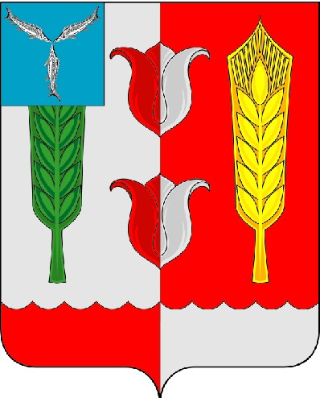

ОТДЕЛ ОБРАЗОВАНИЯ АДМИНИСТРАЦИИ КРАСНОПАРТИЗАНСКОГО МУНИЦИПАЛЬНОГО РАЙОНА

Приказ № 63
22.09.2020 г.

Об организации работы телефонов «горячей линии» на период проведения государственной итоговой аттестации учащихся 9, 11 классов общеобразовательных
учреждений в 2020/2021 учебном году.

В целях оперативного информирования участников государственной итоговой аттестации по образовательным программам основного общего и среднего общего образования (далее - ГИА), родителей (законных представителей), выпускников прошлых лет по вопросам организации, подготовки и проведения государственной итоговой аттестации на территории Краснопартизанского муниципального района в 2021 году
ПРИКАЗЫВАЮ:
1. Организовать работу телефонов «горячей линии» отдела образования по вопросам организации, подготовки и проведения государственной итоговой аттестации учащихся 9,11 классов общеобразовательных учреждений района в 2021 году.
1.1. по вопросам ГИА в 9-х классах: 8(84577) 2-13-82. Ответственное лицо: Климова Татьяна Юрьевна;
1.2. по вопросам ГИА в 11-х классах: 8(84577) 2-11-84. Ответственное лицо: Наумова Ольга Алексеевна.
2. Определить период работы телефонов «горячей линии» по вопросам ОГЭ и ЕГЭ с 01.10.2020 года по 01.09.2021 года.
3. Определить режим работы по вопросам ГИА с понедельника по пятницу с 8.00 до 17.00, перерыв с 13.00 до 14.00.
4. Руководителю МОУ «УМЦ развития образования» Т.Ю.Климовой разместить информацию о работе телефонов «горячей линии» на официальном сайте отдела образования.
5.Руководителям общеобразовательных учреждений:
5.1. довести настоящий приказ до сведения выпускников 9, 11 классов, родителей (законных представителей), общественности;
5.2. организовать работу телефона школьной «горячей линии» на период проведения государственной итоговой аттестации выпускников 9, 11 классов образовательных учреждений и регистрировать обращения физических и юридических лиц в журнале по форме приложения №1;
5.3. разместить информацию о работе телефонов «горячей линии» отдела образования и образовательных учреждений на сайтах и информационных стендах по ГИА в 2021 году;
5.4. предоставить в срок до 02.10.2020 года (каб. МОУ «УМЦ развития образования») информацию о «горячей линии» по ГИА-9 и ГИА-11 по форме приложения №2 (на бумажном носителе);
5.5. об обращениях, поступивших на телефоны «горячей линии» информировать ежеквартально до 8 числа следующего месяца (до 8 января 2021 г., до 8 апреля, до 8 июля, до 8 сентября 2021 года) по форме приложения №3.
6. Контроль за выполнением настоящего приказа возложить на консультанта отдела образования Наумову О.А. и руководителя МОУ «УМЦ развития образования» Климову Т.Ю.

Начальник отдела
образования О.Ю. Мурзакова

Климова Т.Ю.
2-13-82
Приложение №1
к приказу отдела образования
от «22» сентября 2020г. №63

Журнал регистрации обращений физических и юридических лиц по вопросам организации и проведения государственной итоговой аттестации, поступивших на телефон «горячей линии»

____________________________________________________________________
^{(образовательное учреждение)}

Начат «__________» сентября 20__ г.
Окончен «____»___________ 20__г.

№ п/п | Ф.И.О., категория заявителя | Формулировка вопроса | Резолюция | Срок исполнения | Результат рассмотрения | Ф.И.О., подпись исполнителя

Приложение №2
к приказу отдела образования
от «22» сентября 2020г. №63

Наименование ОУ | Телефон «горячая линия» | Часы работы | Перерыв

Приложение №3
к приказу отдела образования
от «22» сентября 2020г. №63

Отчет об обращениях физических и юридических лиц по вопросам организации и проведения государственной итоговой аттестации, поступивших на телефон «горячей линии»
_________________________________________________________________________
^{(образовательное учреждение)}

№ п/п | Категория заявителя | Количество обращений | Тематика задаваемых вопросов | Принятые меры

Руководитель _____________________________/Ф.И.О.
МП.

Исполнитель: ___________________
тел.____________________________

